UNIVERSIDADE FEDERAL DO RIO GRANDE DO NORTE
CENTRO DE CIÊNCIAS DA SAÚDE
DEPARTAMENTO DE NUTRIÇÃO

Ao Editor Científico da Revista Brasileira de Ciências da Saúde

DECLARAÇÃO DE DIREITOS AUTORAIS

Nós, abaixo assinados, transferimos todos os direitos autorais do artigo intitulado “Protocolo diferenciado para Terapia Nutricional na Esclerose Lateral Amiotrófica” à Revista Brasileira de Ciências da Saúde – RBCS. Declaramos ainda que o trabalho é original e que não está sendo considerado para publicação em outra revista, quer seja no formato impresso ou no eletrônico. Temos ciência de que a revista se reserva o direito de efetuar nos originais alterações de ordem normativa, ortográfica e gramatical com vistas a manter o padrão culto da língua, respeitando, contudo, o estilo dos autores e que os originais não serão devolvidos aos autores.

Natal, 24 de setembro de 2013.

Assinatura do(s) autores(s):

Acsa Nara de Araújo Brito | 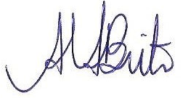
Sancha Helena de Lima Vale | 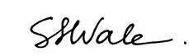
Camila Xavier Alves
Julia Leite Castro
Mário Emílio Teixeira Dourado Júnior | 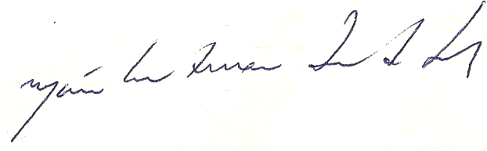
Lucia Dantas Leite | 